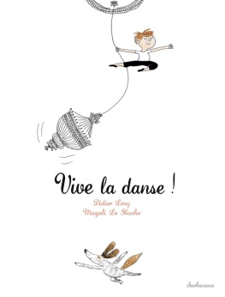**Vive la danse : sur les pas de Billy Elliot**

**Didier Lévy et Magali Le Huche**

Sarbacane

9782848658933

40 pages

14,90 euros

Date de parution : 24/08/2016

*02 septembre 2016*

Joyeusement virevoltant, le nouvel récit de **Didier Levy** (l'auteur, notamment de [Franz Dora)](https://www.actualitte.com/article/livres/chronique-didier-levy-et-tiziana-romanin-franz-dora-la-petite-fille-et-sa-poupee-il-etait-une-fois-franz-kafka/63381), est d'une légèreté incroyable, tout en mouvement et en souplesse, aéré. Il se parcourt en un vif élan, sans temps mort, sur un rythme gai et réjouissant.

Accompagné avec habileté par les illustrations de **Magali Le Huche**, elle-même, passionnée de danse classique, il offre au lecteur un moment de joie spontanée et un divertissement épatant et extrêmement vivant, à partir de 4 ans, quel que soit son genre.

Farfelu et magique, drôle et sensible, sans jamais se prendre au sérieux, il balaie les préjugés, défend l'ardeur de la passion et la quête de l'épanouissement intime, l'envie d'être soi-même au-delà du regard de l'autre et la faculté de devenir libre.

Convaincant, amusant et stimulant, il procure beaucoup de plaisir et d'émotions. D'emblée et intensément.

Hector remue constamment et use la patience de ses parents. Pour canaliser cet excès d'énergie, ces derniers l'inscrivent au cours de danse classique de Madame Ivanova. Immédiatement conquis par l'activité sportive et artistique, Hector redouble d'énergie et danse sans compter, partout et tout le temps, jusqu'à épuiser définitivement ses parents.

Impuissants à maîtriser les élans et les mouvements de leur fils, ni ce qui peut ou pourrait se dire sur cette passion, singulière pour un garçon, ils décident d'interdire à Hector l'accès aux cours de Madame Ivanova.

Mais c'est sans compter sur la détermination d'Hector, le pouvoir de la musique et l'allégresse des entrechats et des ronds de danse.

Le bonheur est dans la danse. Irrépressible et beau. Laissez-vous entraîner sans résistance. Quel bienfait ! Quelle vitalité !

Cécile Pellerin

**Vive la danse, Didier Lévy et Magali Le Huche,** Sarbacane**,** 9782848658933

Jeunesse, France.